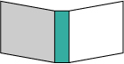
この部分の
編集中
とじ郎L判よこ表紙用テンプレート
※水色の線内が製本した際に見える位置です。レイアウト後、水色の部分を消してからプリントしてください。
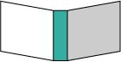
http://tojiro.co.jp/
この部分の
編集中
ここにタイトルを入力

